AKBS güncellemesinde ElektraV5 de yapılması gerekenler

Kimlik bildiriminde Emniyet sistemini kullanan tesisler, öncelikle <https://kbs.egm.gov.tr> sayfasındaki kullanım kılavuzunu ( <https://m.egm.gov.tr/EGMSEC/KBS-K%C4%B1lavuz.pdf> ) kullanarak kayıt olmalıdır. EGMSEC uygulaması cep telefonlarında yüklü olmalıdır.

1. Kimlik bildirim ekranına KimlikNo alanı eklendi. Bu alana tesis yetkilisi TC Kimlik Numarası girilmelidir. Daha sonra Kaydet butonu ile kayıt altına alınır.

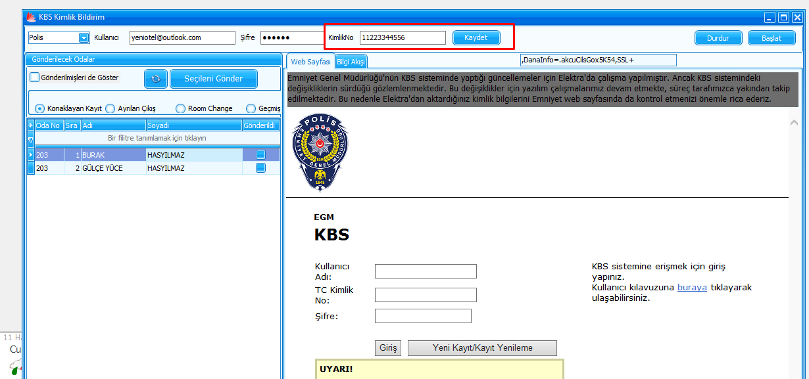

1. Herhangi bir kayıt seçilip Seçileni Gönder butonuna basıldığında resimdeki gibi İkincil Parola ekranı gelecek. Buraya EGMSEC uygulamasından alınan anlık şifre girilmelidir. Bu işlem bir defaya mahsus olacak, sadece oturum sona erdiğinde tekrar girmek gerekecektir.

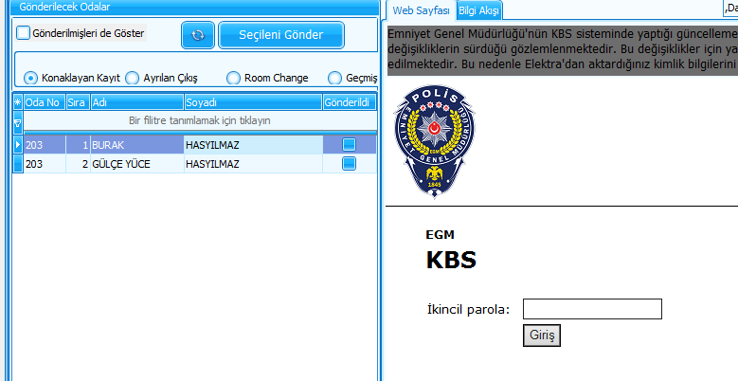

1. Diğer misafir girişi ve çıkış işlemleri eskiden olduğu gibi yapılmaya devam edilecektir